Pistes de travail
Prix littéraire des lycéens et apprentis du Haut-Rhin
Edition 2023

Le Prix littéraire des lycéens et apprentis du Haut-Rhin, créé en 1994, permet chaque année à environ 300 élèves de découvrir quatre romans récents et de rencontrer leurs auteurs.
Le travail peut être mené avec une classe, avec des volontaires, en AP…Il peut être mené en collaboration avec des enseignants de plusieurs disciplines (lettres-histoire-EMC/arts appliqués, documentation…)
Les romans sélectionnés ont pour point commun les thèmes de l’amitié (toxique ou non), le rapport à la mère. Tous développent également le point de vue interne d’un personnage.
Présentation de la sélection :
1. Florence Medina, Ni prince ni charmant
Sur les réseaux sociaux, Louis, le meilleur ami de Tristan, est accusé d’agression sexuelle, et même de viol. C’est de la pure diffamation, évidemment. Évidemment ? Et s’il y avait du vrai dans ces dénonciations ? D’ailleurs, Tristan repense à un épisode de sa propre histoire avec Amina, six mois plus tôt. Ce soir-là, il a été lourd. Plus que lourd ? Existe-t-il, sur les portables des filles, un fil de discussion où il est lui aussi étiqueté « problématique » ?
● Objets d’étude liés :
- Fabriquer, créer
- Itinéraire romanesque
- Se dire s’affirmer
- S’informer (la rumeur)
● On peut aussi rentrer dans l’œuvre par les compétences (écrite/orale/lecture-compréhension). C’est la proposition de Claudine BRIXIUS (voir séquence ci-dessous).
● activités : réalisation d’affiches, participation à un concours sur le thème du consentement. Le travail peut être amorcé ou complété par le visionnage du documentaire d’ARTE « les préliminaires » https://www.arte.tv/fr/videos/087434-000-A/preliminaires/

2. Stéphanie Leclerc, Grand passage
Un roman à l'ambiance envoûtante, entre polar et conte fantastique. ​Une exploration fascinante de la vie, de la mort et de leurs mystères.
Lauris vit heureux à Grand-Passage, au bord de l'autoroute où sa mère travaille. Pourtant, depuis l'enfance, il perçoit des phénomènes étranges : autour de lui, des animaux morts s'animent. Un beau jour, c'est le fantôme de son grand-père qui vient lui parler. Peu après, son amie Lali disparaît subitement. L'effroi s'abat sur la vallée lorsque son corps est retrouvé près de l'autoroute. Tandis que la communauté de Grand-Passage se verrouille, Lauris multiplie les rêves inquiétants...

- Activités : mises en écriture possibles :
Jeu de rôle : au tribunal, on juge l’assassin des deux jeunes filles Chaque membre de la communauté vient raconter ce qu’il a vu (en enlevant le paranormal)
S’inspirer de la chevelure de Maupassant : Lauris se trouve dans un internat et fait le récit de ses « visions » auprès du psychiatre
Lauris est-il fou ? imaginer l’interrogatoire avec le policier et l’entretien avec le psychiatre
Travail sur le fantastique à mettre en relation avec Maupassant ou autre nouvelle classique
En lien avec les arts appliqués : réaliser un cabinet de curiosité, description des animaux /Symbolique du cerf/ Trouver un animal totem et expliquer le choix

3. Stéphanie Richard, Tout ira bien
Ira, ce qu'elle préfère, c'est détruire : elle va tout casser, y compris elle-même et rien ne pourra l'en empêcher : ni ces poèmes qui sortent d'elle comme des bombes ni sa passion pour Louise Michel. À moins que... ? Il y a dans sa classe une fille, une nouvelle. Tess. " Sainte Tess ", elle l'appelle. Ira la trouve insupportable, mais Tess remue en elle un truc bien enfoui... une pulsion de vie comme une loupiotte dans la nuit planquée derrière la pierre de ses poings.
- Problématiques envisagées dans l’OE de 2nde « Devenir soi » :
- Comment se construire quand le modèle parental est défaillant ?
- Comment gérer ses émotions, ses sentiments, ses débordements ?
Ateliers d’écriture autour de l’expression de la colère. Réécriture à la manière de Prévert et de Henri Salvador p55 et p86
Co -intervention : comment gérer la violence ? quels gestes professionnels adopter ? (En ASSP-travail avec l’ASE)/ Travail sur les compétences psychosociales CPE-infirmière
- Activités : Comparer début et fin et imaginer le parcours d’Ira (4ème de couverture : insister sur le côté positif) - Place de la mère (dernière page) à mettre en relation avec la chanson d’Eddy de Pretto « Mamère » - Jeu de rôle : conseil de discipline, écriture de la défense d’Ira (on peut y associer le CPE)

4. Maiwen Alix, Clones de la nation, tome 1
2045. Le monde suffoque sous la chaleur, les IA contrôlent votre taux d’alcoolémie avant de vous servir dans les bars et les clones font partie de programmes nationaux pour recréer des personnages historiques célèbres.
Après la fuite de trois clones historiques du programme britannique, Marie apprend brutalement qu’elle est un clone de Marie Curie. Son père est alors accusé de clonage illégal et emprisonné. Afin de l’innocenter, Marie s’enfuit à l’aide de son double. Poursuivie sans relâche par les services secrets britanniques, elle découvre la terrible réalité de l’élevage des clones en Grande-Bretagne.
Un dilemme va alors se poser à Marie : accepter de rejoindre leurs rangs en échange de la libération de son père, ou se dresser contre ce système d’exploitation, quitte à sacrifier sa famille.

- Activités : l’œuvre, très dense, sera étudiée au travers d’un parcours de lecture
- Vous êtes journaliste et vous écrivez un article à propose de l’une de ces thématiques : les IA, le réchauffement climatique, le clonage, les traces numériques /ou revue de presse
- Débat sur les libertés individuelles, est-on déjà dans ce monde-là ?
- Vous êtes l’un des concepteurs du jeu vidéo Détroit Vous devez créer des notices qui permettent aux personnages d’évoluer dans le jeu (mêmes thématiques que celles citées précédemment)
Autres œuvres : the Island, I Robot
Entretien avec Stephen Hawking sur les IA https://www.lemonde.fr/pixels/article/2018/03/14/l-intelligence-artificielle-pourrait-etre-la-pire-ou-la-meilleure-chose-qui-soit-arrivee-a-l-humanite-estimait-hawking_5270820_4408996.html
Etudier une œuvre intégrale :
Ni prince ni charmant de Florence Médina
Proposition de Claudine BRIXIUS, lycée Vogt, Masevaux

Première de couverture du roman : 4e de couverture du roman :
Sur les réseaux sociaux, Louis, le meilleur ami de Tristan, est accusé d’agression sexuelle, et même de viol. C’est de la pure diffamation, évidemment. Évidemment ? Et s’il y avait du vrai dans ces dénonciations ? D’ailleurs, Tristan repense à un épisode de sa propre histoire avec Amina, six mois plus tôt. Ce soir-là, il a été lourd. Plus que lourd ? Existe-t-il, sur les portables des filles, un fil de discussion où il est lui aussi étiqueté « problématique » ?

- Lancement
Etudiez l’image de la 1ère de couverture du livre (une fois le livre caché, se remémorer trois éléments)
Proposez des horizons d’attente (quelle sera, selon vous, l’histoire racontée) : écrivez votre proposition en quelques lignes
Dans la 4ème de couverture, quels sont les éléments nouveaux qui vous sont apportés ?

A retenir
Le paratexte : c’est l’ensemble des textes et illustrations qui ne font pas partie de l’histoire racontée dans le roman
Le paratexte d’un livre ouvre chez l’auteur un horizon d’attente c’est-à-dire que les informations délivrées par le paratexte externe et interne permettent au lecteur d’imaginer ce qu’il va trouver dans le livre. C’est la vitrine du livre, elle doit donner envie de l’acheter.
- Déroulement de l’étude de l’œuvre :
Vous allez travailler sur tout le roman en participant à 5 ateliers. Il s’agira de développer des compétences liées à l’oral, à l’écrit, à l’usage des outils numériques, à l’expression artistique, à la compréhension de texte (profil Instagram). L’ordre des ateliers sera défini de la manière suivante :
Une présentation des travaux aura lieu après chaque atelier. Vos productions seront affichées dans la salle de classe

 | Groupe 1 | Groupe 2 | Groupe 3 | Groupe 4 | Groupe 5
Pages 3 à 19 | Lecture à voix haute | Production d’écrit | Recherche documentaire | Expression artistique | Profil Instagram de personnage
Pages 21 à 34 | Production d’écrit | Recherche documentaire | Expression artistique | Profil Instagram de personnage | Lecture à haute voix
Pages 35 à 52 | Recherche documentaire | Expression artistique | Profil Instagram de personnage | Lecture à haute voix | Production d’écrit
Pages 53 à 66 | Expression artistique | Profil Instagram de personnage | Lecture à voix haute | Production d’écrit | Recherche documentaire
Pages 67 à 77 | Profil Instagram de personnage | Lecture à voix haute | Production d’écrit | Recherche documentaire | Expression artistique
Groupe « Compréhension d’un texte »
Création d’un faux profil Instagram d’un personnage

- Choisis une photo de profil et un pseudo au personnage du roman que tu as choisi. Enregistre la photo sur le fichier image de ton ordinateur

- Rédige un texte que le personnage aurait pu écrire pour se présenter (il faut tenir compte de ce que tu sais de lui d’après la lecture)

- Réalise le profil du personnage soit sur une page Word, soit sur le site
https://generatestatus.com/fake-instagram-account-maker/ pour le profil

https://generatestatus.com/fake-instagram-direct-message/ pour la discussion
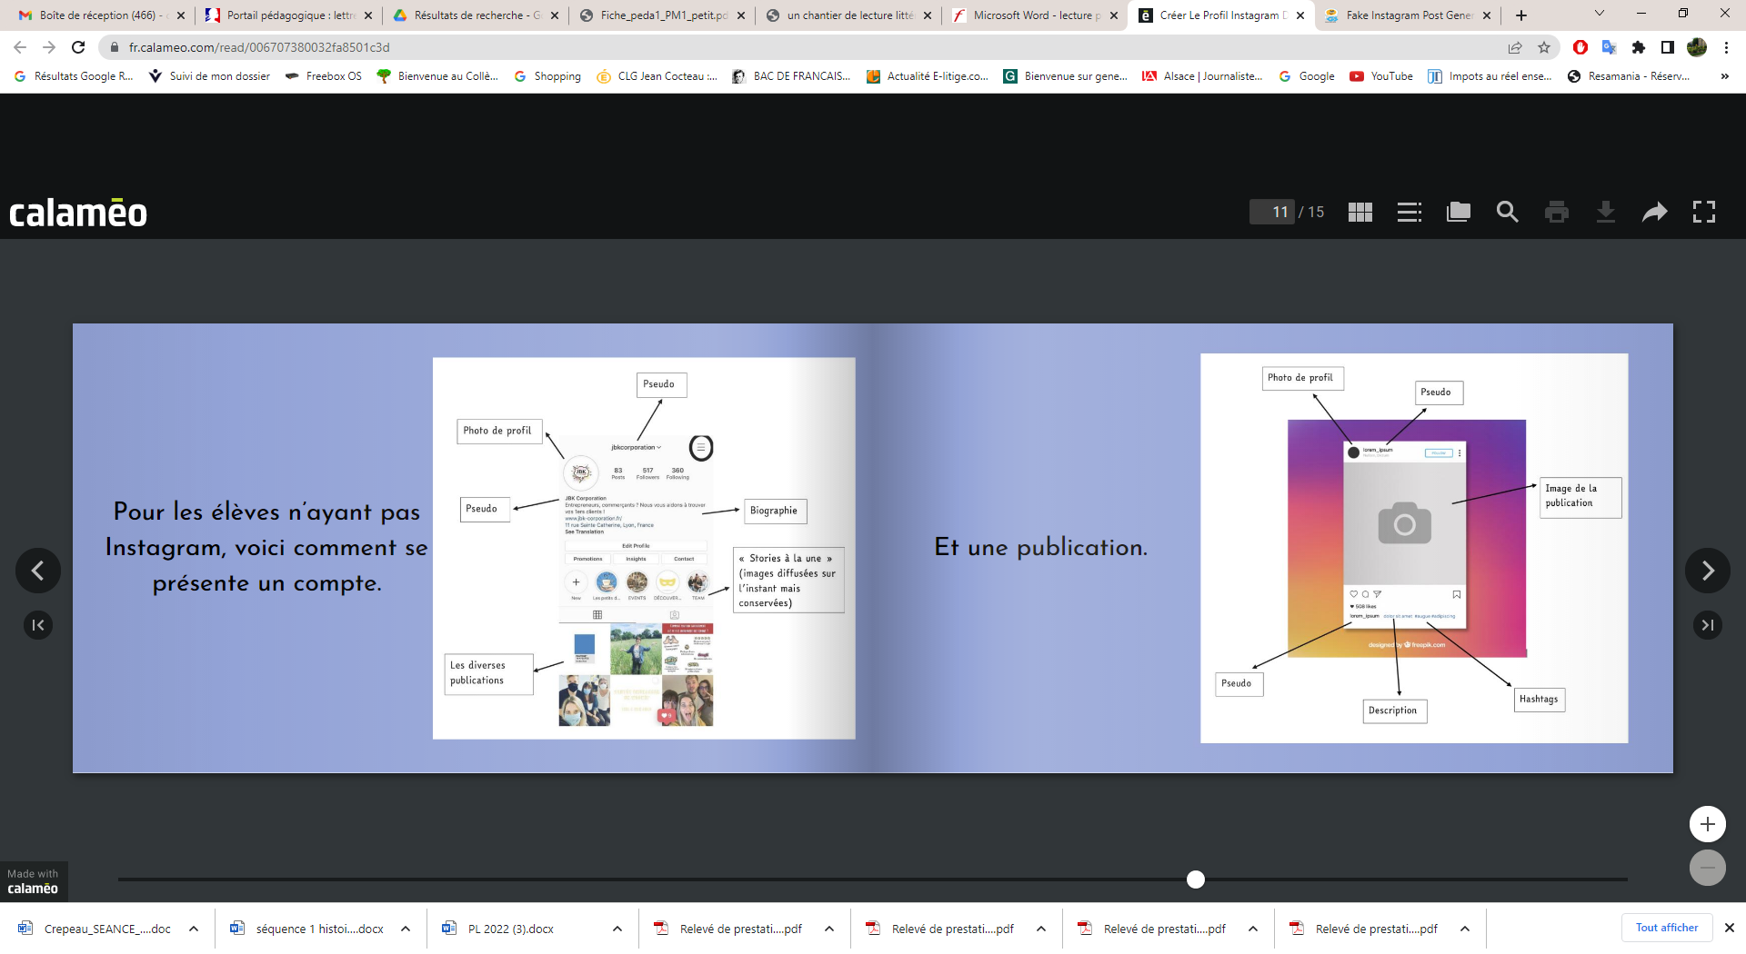

Groupe « activité d’expression artistique »

Tu peux réaliser au choix :

- Un sketchnote du chapitre
- Une BD à partir du logiciel Comic Life https://plasq.com/apps/comiclife/macwin/ il faudra télécharger la version gratuite ou https://bdnf.bnf.fr/

Ou un dessin, une chanson….

Groupe « recherche documentaire »

Selon le groupe, vous ferez la recherche suivante :

Groupe 1 : pages 35 à 52 les féminicides en France

Groupe 2 : pages 21 à 34 la dictature de Pinochet au Chili

Groupe 3 : pages 3 à 19 le Mouvement #MeToo

Groupe 4 : pages 67 à 77 le consentement

Groupe 5 : pages 53 à 66 les rumeurs sur les réseaux sociaux

Pour chaque groupe, la méthode est la même
- Questionnement
- De quoi s’agit-il ? (Définition)
- Qui sont les personnes concernées ?
- Quand ? Date, période, durée…
- Où ?
- Pourquoi ? buts, causes, conséquences, difficultés
- Comment ? moyens et manières

- Les sources
- Je croise les informations de plusieurs sites pour vérifier les affirmations
- Je note les pages URL consultées

Groupe « lecture à voix haute »

Au sein du groupe, chaque élève choisit un passage et en fait une lecture expressive devant la classe. Remise en ligne sur MBN ou en message vocal WhatsApp

Quelques conseils :
Rester naturel et lire comme si on s’adressait à chaque auditeur et auditrice.
Bien articuler tout en respectant la ponctuation. Ne pas lire trop vite, et marquer des pauses de temps en temps pour reprendre son souffle et attirer l’attention du public !
Diriger son regard vers le fond de la salle. Le corps participe à la lecture.
Parler fort si nécessaire, sans crier. Lever ou baisser la voix en fonction de l’action. Cependant, attention à ne pas être trop théâtral.
Bien poser sa respiration.

Vous pouvez vous entrainer en vous enregistrant sur votre ordinateur

Groupe « production d’écrit »

Groupe 1 : Pages 21 à 34 Rédigez un portrait du personnage de Diego à partir de ce que l’on sait de lui, de son histoire, de son caractère tel qu’il apparait au travers de sa discussion avec Tristan

Groupe 2 : Pages 3 à 19 Tristan et Zoé se disputent à propos de Louis. Décrivez ce que Zoé a pu ressentir une fois qu’elle est sortie de la chambre (écriture à la première personne ; vocabulaire des émotions et des sentiments)

Groupe 3 : Pages 67 à 77 Qu’est-ce qu’un «mec » pour vous ?

Groupe 4 : Pages 53 à 66 Doit-on soutenir un ami en toute circonstance ? Vous justifierez votre point de vue par des arguments précis

Groupe 5 : Pages 35 à 52 A la page 46, Louis affirme « Non en langage meuf, ça veut dire OK ». Que pensez-vous de cette phrase ? Justifiez votre opinion à l’aide d’exemples précis.

